отд. “Экономика и менеджмент”

УМК по курсу “Управление производственными рисками”

ст. преп. Ташматова Н.А. 7 семестр

**Лекция 9**

**Управление производственными рисками предприятия (4ч.)**

1. Риск невостребованности произведенной продукции
2. Риски неисполнения хозяйственных договоров (контрактов) (кооперационные риски)

В настоящее время в Кыргызстане наиболее рисковой является производственная деятельность. Это связано с тем, что структурная перестройка экономики не обеспечила необходимых условий для развития производственной деятельности; риск невостребованности произведенной продукции, неплатежи между предприятиями, многочисленные высокие налоги, сборы и пошлины тормозят развитие предпринимательства в производственной сфере.

Процесс производства включает в себя несколько стадий, на каждой из которых предприятие может понести потери в результате ошибочных действий руководства или негативного воздействия внешней среды. При осуществлении производственной деятельности необходимо учитывать вероятность возникновения того или иного вида риска на каждой стадии производственного процесса, от закупки сырья до реализации готовой продукции. В целом система рисков в производственной деятельности приведена на рис. 1

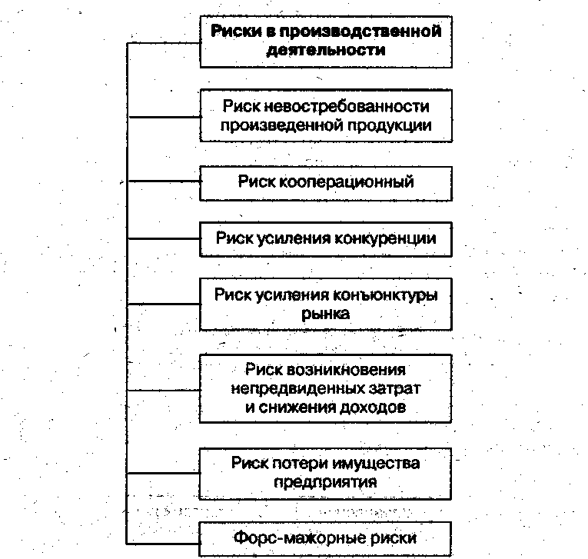

Рис. 1. Основные риски, возникающие в производственной деятельности

В то же время в рамках отдельных видов риска необходимо выделить определенные подвиды риска, т.е. дать более полную классификацию рисков в производственном предпринимательстве.

# Риск невостребованности произведенной продукции

Риск невостребованности продукции возникает вследствие отказа потребителя от приобретения произведенной продукции. Риск характеризуется величиной возможного экономического и морального ущерба понесенного производителем по этой причине.

При ведении производственной деятельности Вы как предприниматель или менеджер должны знать заранее, какую и для кого производите продукцию, и что случится, если эта продукция не будет реализована. Для избежания последствий невостребованности продукции Вы должны проанализировать ее причины. Для этого необходимо знать вызывающие невостребованность факторы. Выявление этих факторов позволит Вам:

- определить возможные направления возникновения риска невостребованности продукции;

- проанализировать причины возникновения отказов потребителя от предложенной ему продукции;

- заранее оценить возможные последствия возникновения риска невостребованности продукции;

- анализировать возможности избежания риска;

- разрабатывать пути избежания риска;

- разрабатывать пути минимизации затрат на ликвидацию последствий при возникновении невостребованности продукции;

- создать информационную базу для принятия управленческих решений.

Эти причины по условиям возникновения можно разделить на внутренние и внешние.

**Внутренние причины возникновения риска** зависят от деятельности самого предприятия, его подразделений и отдельных работников, основные из них изображены на рис. 2

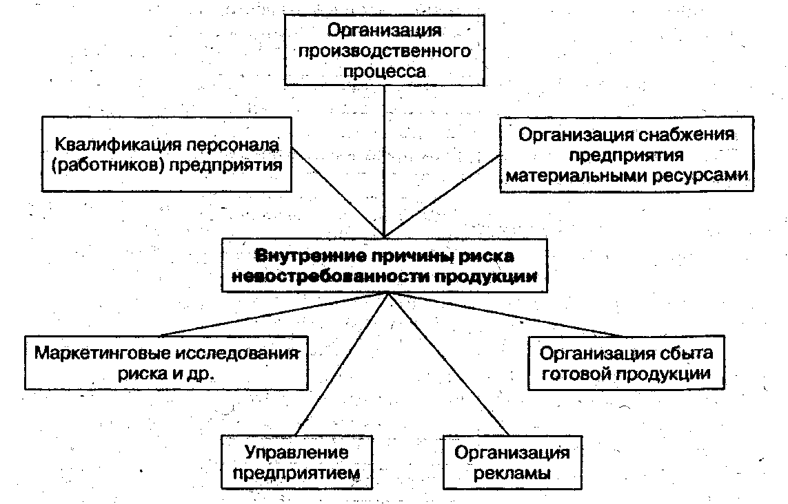

Рис. 2. Основные внутренние причины возникновения риска невостребованности произведенной продукции

Уровень риска невостребованности продукций зависит от уровня квалификации персонала предприятия, так как именно ошибки работников могут повлечь за собой возникновение данного риска. Например, неправильно составленный специалистами прогноз спроса на производимую предприятием продукцию приведет к диспропорции между объемом произведенной и объемом реализованной продукции, т. е. часть продукции не будет реализована. В результате подобной ошибки предприятие понесет убытки.

Кроме того, неверный выбор работниками маркетинговой службы каналов сбыта произведенной продукции направления ее сбыта, времени и места реализации может привести к несоответствию фактического объема реализации прогнозному объему спроса что также снизит прибыль предприятия.

Несоответствие уровня квалификации рабочих, других категорий работников применяемой технологии производства продукции, низкая технологическая дисциплина, слабый контроль за качеством изготовления деталей, узлов, сборки могут привести к низкому качеству продукции, падению спроса на нее, что приведет к снижению цены продукции, уменьшению выручки и прибыли, а также к падению репутации предприятия, снижению его конкурентоспособности

Организация производственного процесса также сказывается на уровне риска невостребованности продукции. Нарушения в технологическом цикле приводят к снижению качества производимой продукции, к явному или скрытому браку. Обнаружение скрытого брака потребителями наносит предприятию не только экономический, но и моральный вред. Возврат бракованной продукции потребителем приравнивается к невостребованной продукции, к тому же потребителю необходимо возместить причиненные убытки. Неритмичность работы подразделений предприятия, внеплановые остановки оборудования отражаются на себестоимости и качестве продукции. Чтобы перекрыть время простоев, предприятие часто прибегает к нарушению технологии, что отрицательно сказывается на конечных результатах.

Использование физически устаревших основных производственных фондов приводит к частым поломкам и остановке оборудования. В результате увеличивается время ремонта, повышаются затраты на производство продукции и снижается ее качество.

Причины несоблюдения технологического процесса на предприятии можно объединить в две группы:

- зависящие от персонала предприятия: низкий уровень управления, ошибки в планировании, недостаточное знание технологии производства данной продукции, использование устаревшего оборудования, слабый контроль качества, применение недоброкачественных материалов, сырья, комплектующих изделий, низкая производственная дисциплина, слабая мотивация работников и др.;

- не зависящие от предприятия: внезапное отключение электроэнергии, перебои в водоснабжении, аварийные остановки предприятия и т. п.

На уровень риска опосредованно влияют качество сырья и материалов, своевременность их поступления на предприятие, их цена. Замена необходимых материалов на другие может увеличить риск в том случае, если заменяющие материалы или дороже, или не соответствуют техническому уровню изготовляемой продукции. А это приводит к увеличению цены производимой продукции и падению спроса на нее даже при улучшении качества продукции.

Непосредственное влияние на уровень рисканевостребованности продукции могут оказывать и другие внутренние факторы:

- организация сети сбыта и системы продвижения продукции к потребителю;

- выбор каналов сбыта - использование услуг оптовых и розничных посредников или самостоятельная реализация товаров конечному потребителю;

Возможность возникновения риска невостребованности продукции при неэффективной организации сбыта вероятна для следующих ситуаций:

- если производитель опирается на собственные каналы сбыта, руководство предприятия может ошибиться в подборе и расстановке кадров в службе сбыта, в организации оплаты труда работников службы сбыта, недооценить или переоценить значимость сети штатных региональных и разъездных сбытовых агентов;

- если предприятие в целях сохранения большей экономической независимости отказывается от услуг торговых фирм и создает собственную сбытовую сеть, издержки содержания которой вызывают снижение объема прибыли либо в расчете на единицу продукции при ее стабильной продажной цене, либо в суммарном выражении при увеличении продажной цены. Это может привести к снижению конкурентоспособности продукции и уменьшению объемов ее продаж;

- если предприятие предоставляет предприятиям-посредникам исключительные права по сбыту продукции на локальном или региональном рынке. Недостаточная заинтересованность посредника или отсутствие необходимого опыта, низкий уровень материальных возможностей могут снизить объемыпродажи продукции предприятия.

Прежде чем принимать какие-либо шагипо организации рекламирования продукции, предприятию необходимо определить,с какой целью это делается, так как неправильно выбранный мотивили рекламный образ могут привести к совершенно противоположному результату по сравнению с ожидаемым.

Реклама должна быть выполнена профессионально. Не следует в целях экономии заказывать рекламу случайным агентствам.

Риск невостребованности продукции может возникать в связи с тем, что:

- реклама недостаточна или избыточна по интенсивности, частоте доведения ее в различных формах до потребителя;

- реклама недостаточна или избыточна по своему объему;

- реклама неверно сегментирована, т.е. неверно распределены различные по содержанию рекламные ролики между различными группами потенциальных покупателей;

- выбраны не самые эффективные для определенного сегмента рынка или для определенной группы потребителей формы рекламы.

**Внешние причины риска невостребованности продукции**, как правило, непосредственно не зависят от деятельности предприятия, хотя в некоторых случаях такая зависимость существует. Например, из-за плохой организации документооборота уведомление о готовности заказа отравлено потребителю несвоевременно, в результате потребитель отказался приобретать заказанную продукцию.

К невостребованности продукции приводит нестабильная экономическая ситуация, в частности рост инфляции (что приводит к снижению покупательной способности населения), а также инфляционные ожидания. Опасаясь роста инфляции, население закупает товары впрок, а затем наступает спад спроса и его стабилизация. Предприятиям необходимо учитывать это при планировании объемов производства.

Следует учитывать иполитическую нестабильность. Во избежание возможности риска надо тщательно изучать и анализировать обстановку в регионах и (или) странах нахождения фактических и потенциальных потребителей своей продукций.

Демографический фактор также влияет на риск невостребованностипродукций, особенно продукции, которая рассчитана на определенныедемографические группы. Важна и география распределения потребителей, поскольку различные географические регионы предъявляют специфические требования к техническим параметрам изделия, а такжек его качеству.

Способами минимизации риска невостребованности продукции являются:

- использование гибкой ценовой продукции;

- проведение мониторинга появления риска;

- сокращение издержек реализации продукции;

- формирование экономической системы распределения продукции и ее товародвижения.

**2. Риски неисполнения хозяйственных договоров (контрактов) (кооперационные риски)**

Причиной неисполнения хозяйственных договоров часто является неплатежеспособность партнеров. При этом неплатежеспособность одного партнера отрицательно влияет на всех предпринимателей, задействованных в данной цепи. Производственный риск возникает в связи с отказом партнера от заключения договора после заключения договоров с неплатежеспособными партнерами, частичным невыполнение партнером договорных обязательств и в других случаях.

Риски по хозяйственным договорам (контрактам), как показывает анализ результатов заключения и исполнения договоров, включают следующие их виды.

1. Риск отказа партнера от заключения договора после проведения переговоров. Возникает в случае необходимости изменения предварительных условий контракта и в случае недобросовестности партнера. Этот риск имеет место как из-за вероятности «переключения» партнера (поставщика или покупателя) на конкурирующие предприятия (покупателя или поставщика), которые могут предложить лучшие условия сделки или просто быть более оперативными и готовыми оформить размещение заказа, могут располагать более активными и профессиональными посредниками, так и из-за ухудшения рыночной конъюнктуры для партнера, что делает для него сделку по ранее согласованной цене убыточной или нереальной для выполнения.

Для снижения риска в данной ситуации предприятию следует составлять протокол о намерениях, в котором определяется срок, в течение которого договаривающиеся стороны могут вносить необходимые изменения, и указывается размер материальной ответственности сторон в случае отказа от подписания контракта.

2. Риск заключения предприятием договоров на условиях, отличающихся от наиболее приемлемых либо обычных для фирмы и отрасли. Например, к дополнительным обязательствам, которые может потребовать поставщик, относятся обязательства по транспортировке закупаемых товаров и их страхованию, открытию аккредитива, предоставление банковской гарантии и т. п. Возникает указанный риск в случае, когда предприятие не имеет необходимого опыта, постоянных и проверенных партнеров и достаточной гибкости, позволяющих ему заключать сложные контракты на выгодных условиях.

3. Риск вхождения в договорные отношения с недееспособными или неплатежеспособными партнерами (контрагентами), что выражается в заключении договоров на закупку ресурсов либо оказание услуг с поставщиками (контрагентами), которые неправомочны входить в подобные договорные отношения или не в состоянии выполнить свои обязательства из-за тяжелого финансового положения. Данный риск также подразумевает принятие производственной фирмой заказов на изготовление продукции, оказание услуг неплатежеспособным покупателям. Неплатежеспособность покупателя может быть выявлена в процессе выполнения предприятием своих обязательств по изготовлению и поставке продукции или после оказания услуг, т. е. тогда когда производитель понес определенные затраты. В этом случае возникает риск того, что понесенные производителем затраты окупятся несвоевременно, так как ему необходимо в данной ситуации искать альтернативных партнеров, пересматривать сроки реализации произведенной продукции, идти на дополнительные издержки, что скажется на объеме полученной прибыли.

Чтобы избежать подобных потерь, предприятиям следует особо тщательно анализировать платежеспособность предполагаемых партнеров -как поставщиков, так и потребителей.

4. Риск задержки выполнения партнерами текущих договорных обязательств, который может привести производителя к потерям, вызванным нарушением графиков поставок, выполнения работ партнерами. Задержки выполнения партерами своих договорных обязательств могут происходить как по их собственной вине, так и по вине их контрагентов (транспортных, экспедиторских и других предприятий, связанных с поставкой товаров, или банков - при оплате продукции).

5. Риск нанесения ущерба третьим лицам, который включает в себя риск загрязнения окружающей среды и риск причинения морального и материального ущерба гражданам. Данный риск предприятие может снизитьпутем оговаривания в контракте условий компенсации морального или другого ущерба гражданам (т. е. предусмотреть взаимное участие заказчика и производителя). Кроме того, если ущерб окружающей среде может быть нанесен производителем по вине его работников, в трудовых контрактах наемных работников следует оговорить условия компенсации ими такого ущерба.

6. Риск заключения контрактов на объемы текущего снабжения производства, не обеспеченные сбытом готовой продукции. Данный риск самым тесным образом связан с риском невостребованности продукции, и заключается он в том, что предприятие-производитель заказывает сырье, материалы, комплектующие изделия, полуфабрикаты в больших количествах, чем требуется для изготовления готовой продукции в объеме, который удастся реализовать. В итоге возможны две ситуации: либо, использовав все закупленные ресурсы и изготовив продукции в объеме больше распределенного по договорам закупки, производитель подвергается возникновению риска невостребованности продукции, либо он сократит объем производства, не использовав в срокзакупленные ресурсы в полном объеме. Но и в первом, и во втором случаеего средства будут омертвлены, потеряют ликвидную форму, что ухудшит финансовое положение фирмы. Производитель может отказаться от получения части заказанного количества ресурсов, однако это повлечет за собой определенную материальную ответственность за нарушение контрактных обязательств.



Рис. 1. Основные риски, возникающие в производственной деятельности



Рис. 2. Основные внутренние причины возникновения риска невостребованности произведенной продукции